ГЛАВА(3)
РАЗРАБОТКА МАТЕМАТИЧЕСКИХ МОДЕЛЕЙ ДЛЯ ИССЛЕДОВАНИЯ ДИНАМИЧЕСКИХ РЕЖИМОВ РАБОТЫ АКД

3.1 Введение к MаthLAB 6.5(SIMULINK)

Программа SIMULINK является приложением к пакету MATHLAB. При моделировании устройств используется способ визуального программирования, в соответствии с которым пользователь на экране из библиотеки стандартных блоков создает модель устройства и осуществляет расчеты. При этом, в отличие от классических способов моделирования, пользователю не нужно досконально изучать язык программирования и методы математики.

1. Запуск программы SIMULINK

Для запуска программы необходимо предварительно запустить пакет MATHLAB, затем в командной строке напечатать SIMULINK и нажать клавишу Enter. После запуска программы SIMULINK на экране появится оглавление библиотеки стандартных блоков, которые можно использовать при составлении модели (см. Рис 3.1.)
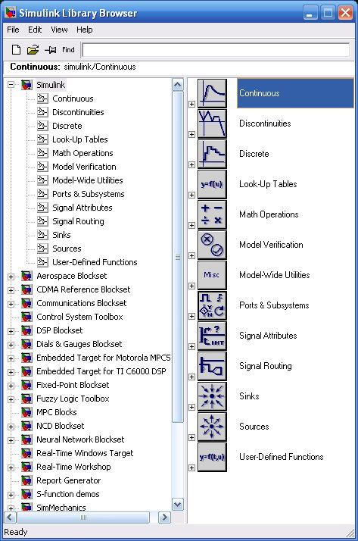

Рис3.1. Оглавление библиотеки стандартных блоков
( Continuous - устройства сопряжения, Discontinuous - устройства несопряжения, Discrete - дискретные элементы, Look-up tables - табличные поиски, Math Operations - математической операции, Model Verification - проверка адекватности модели, Port & Subsystems - гавань и подсистемы, Signal Attributes - сигнал свойств, Signal Routing - сигнал маршрут, Sinks - устройства для наблюдения сигналов, Sources - источники сигналов, User-Defined Functions - пользовательские должностные обязанности).

3.Создание модели

Для создания модели в среде SIMULINK необходимо последовательно выполнить ряд действий:
3.1 Создать новый файл (File/New…) .
3.2 Расположить блоки в окне нового файла. Для этого необходимо открыть соответствующий раздел библиотеки (Например, Sources ). Для доступа к разделу библиотеки необходимо дважды щелкнуть левой клавишей «мыши», указав курсором на соответствующий раздел библиотеки. После чего на экране появится окно с элементами данного раздела. Для удобства все открытые окна на экране рекомендуется расположить. так как показано на рис.2. Указав курсором на требуемый блок и нажав на левую клавишу «мыши» - «перетащить» блок в созданное окно. Клавишу мыши нужно держать нажатой.
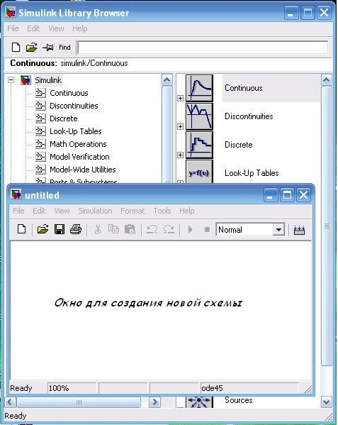

Рис3.2. примерное расположение окон на экране компьютера при создании новой схемы.
Для удаления блока необходимо выбрать этот блок (указать курсором на его изображение и нажать левую клавишу «мыши», а затем нажать клавишу Delete на клавиатуре.
Для изменения размеров блока требуется выбрать этот блок, установить курсор в один из углов блока и, нажав левую клавишу «мыши», изменить размер блока (курсор при этом превратится в двухстороннюю стрелку).
3.3. Далее, если требуется, нужно изменить параметры блока, установленные программой «по умолчанию». Для этого необходимо дважды щелкнуть левой клавишей «мыши». указав курсором на изображение блока. Откроется окно редактирования параметров данного блока. После внесения изменений нужно закрыть окно кнопкой OK. На рис.3. в качестве примера показаны блок моделирующий передаточную функцию и окно редактирования параметров данного блока.
3.4. После установки на схеме всех блоков из требуемых библиотек нужно выполнить соединение элементов схемы. Для соединения блоков необходимо указать курсором на «выход» блока, а затем, нажав и не отпуская левую клавишу «мыши», провести линию к входу другого блока. После чего отпустить клавишу. В случае правильного соединения изображение стрелки на входе блока изменяет цвет, предполагаемому узлу и, нажав правую клавишу «мыши», протянуть линию. Для удаления линии требуется выбрать линию (так же, как это выполняется для блока), а затем нажить клавишу Delete на клавиатуре.

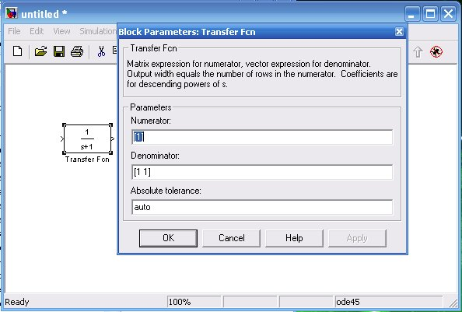

Рис3.3. Передаточная функция и окно редактирования ее параметров

На рис 3.4. показан пример расчетной модели, созданной в программе SIMULINK.

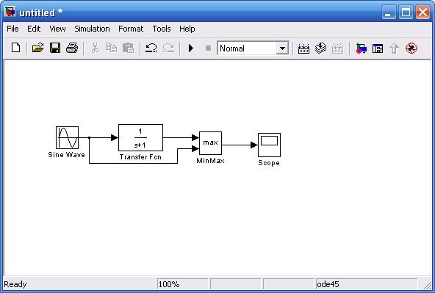

Рис3.4. Пример расчетной модели

3.5. После составления расчетной схемы необходимо сохранить ее в виде файла на диске, выбрав пункт меню File/Save As…. в окне схемы и указав папку и меню File/Save. При повторных запусках программы SIMULINK загрузка схемы осуществляется с помощью меню File/Open… в окне оглавления библиотеки стандартных блоков.

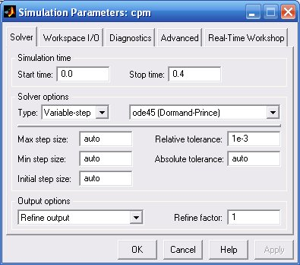

Рис3.5. Панель управления

4.Выполнение расчетов

4.1. Задание параметров расчета выполняется в панели управления меню Simulation/Simulation Parameters. Вид панели управления приведен на рис.5.
В этом окне можно также, если это необходимо, изменить следующие параметры, установленные «по умолчанию».
Simulation time - время моделирования,
Start Time - время начала расчета,
Stop Time - время окончания расчета,
Solver Options - решающие опции,
Type - тип,
Max Step Size - максимальный размер шага расчета,
Min Step Size - минимальный размер шага расчета,
Initial Step Size - начальный размер шага расчета,
Relative tolerance - точность расчета,
Absolute tolerance - полная точность расчета,
Output options - продукция опции,
Refine factor - очищающий фактор
минимальный размер шага расчета выбирается, с одной стороны, исходя из частоты генераторов сигналов, имеющихся в модели (если такие генераторы имеются). Шаг расчета не должен быть более чем 0.02-0.01 периода генераторы максимальной частоты.. С другой стороны, шаг расчета не должен быть менее 0.05-0.1 минимальной постоянной времени элементов модели. Следует иметь в виду, что данные рекомендации являются приблизительными и при выполнении расчетов нужно провести несколько предварительных расчетов, уменьшая или увеличивая шаг расчета в 2 раза до тех пор, пока результаты расчетов с разными шагами не начнут совпадать. Дальнейшие расчеты следует проводить, выбрав наименьший шаг из двух последних вариантов.
Величина максимального шага расчета влияет на скорость расчета при выходе на установившийся режим и в большинстве случаев может не изменяться по сравнению с величиной, заданной «по умолчанию».
Точность расчета является параметром, определяющим текущее значение шага расчета. Программа автоматически изменяет шаг расчета в процессе самого расчета в зависимости от заданной точности. Во время предварительных расчетов следует сделать несколько расчетов, с разной точностью отслеживая результаты. Окончательно необходимо выбрать минимальную точность, при которой не происходит расхождения результатов по сравнению с расчетами, выполненными с большей точностью.
4.2. Запуск расчета выполняется с помощью выбора пункта меню Simulation/Start. Процесс расчета можно завершить досрочно, выбрав пункт меню Simulation/Stop.
4.3. Для завершения работы нужно выбрать пункт меню File/Exit MATHLAB.

5. Система меню программы SIMULINK

Меню File (Файл)
New…(Ctrl+N) | Очистка рабочего окна для построения новой схемы
Open…(Ctrl+O) | Открытие (загрузка) существующего файла схемы для последую-  щегол редактирования
Close…(Ctrl+W) | Закрытие текущего окна(если схема была изменена, предлагается ее сохранить)
Save…(Ctrl+S) | Сохранение внесенных изменений в текущем файле
Save As… | Сохранение внесенных изменений в новом файле, имя которой указывается по дополнительному запросу
Source Control | Управляющий источник
Print…(Ctrl+P) | Вывод твердой копии одной или более страниц текущей схемы
Print details… | Вывод одной страницы или весь документ (страниц которой показаться на экране или все)
Printer Setup… | Установка параметров принтера: разрешающая способность, размер бумаги, горизонтальное (Landscape) или вертикальное (Portrait) расположение изображения на бумаге
Exit MATHLAB  (Ctrl+Q) | Выход из программы

Меню Edit (Редактирование)
Undo…(Ctrl+Z) | отменять
Redo…(Ctrl+R) | повторно выполнять
Cut…(Ctrl+X) | Удаление объекта (ов) на схеме и помещение его (их) в буфер
Copy…(Ctrl+C) | Копирование объекта (ов) в буфер для последующего размещения на схеме по команде Paste
Paste…(Ctrl+V) | Размещение на схеме последнего объекта, занесенного в буфер по команде Cut или Copy.
Clear (Delete) | Удаление выбранного объекта (ов) со схемы (содержимое буфера не стирается)
Select all (Ctrl+A) | Выделить все объекты на схеме
Copy model to clipboard | Копирование модели в зажим
Find…(Ctrl+F) | Нахождение объекта
Clear subsystem (Ctrl+G) | Удаление подсистемы
Mask subsystem (Ctrl+M) | Изменение графического изображения подсистема
Look under mask (Ctrl+U) | Просмотр блока подсистема
Link options | Компоновка опции
Update diagram (Ctrl+D) | Корректирование блока диаграммы

Меню Simulation (Моделирование)

Start…(Ctrl+T) | Начало расчета
Stop | Остановка расчета (пункт появляется после начала расчета)
Simulation parameters…(Ctrl+E) | Моделирование параметры расчета
Mechanical environment | Механическое окружение моделирования
Normal | Нормальное моделирование
Accelerator | Акселератор
External | Внешнее моделирование

Меню Format (Формат)

Font… | Вывод шрифт, размер шрифта и свет шрифта
Enable Text commands | Разрешение текст команд
Text alignment | Текст выравнивания
Flip name | Название отображать зеркально
Show name | Имя показания
Flip block | Разворот блока на 180 гар в горизонтальной плоскости
Rotate block | Поворот блока на 90 гра по часовой стрелке
Show drop shadow | Показать прохода тени
Show port labels | Показать порт метка
Foreground color | Вывод цвета изображения
Background color | Выбор цвета фона
Screen color | Выбор цвета на экране
Library link display | Дисплей библиотеки компоновки
Sample time color | Цвета для выборочна время
Wide non scalar lines | Вывод что бы показать не счётная линия
Signal dimensions | Размер сигнала
Port data type | Вывод типа данные порта
Storage class | Запоминание класса
Execution order | Исполнение команд

Меню Tools(Сервис)

Data explorer… | Программа анализа данных
Simulink debugger | Отладочная программа для SIMULINK
Look-up table editor | Редактирование таблиц
Data class designer | Разработчик конструктора классификации данных
Model discretizer | Дискретизация модели
Model differences | Различение модели (исследование и комбинировавшие с другими моделями)
Profiler | Профайлер ( подпрограмма протоколирования, позволяющая оценить время выполнения отдельных функций )
Coverage settings | Покрытие установки
Real-time workshop | Изменение опции, простой модели и простой подсистема
External mode control panel | Панель управлении для внешних моделей
Fixed-point settings | Установка неподвижной точки
Linear analysis | Линейный анализ модели
Report generator | генератор отчётов
Requirement management interface | Запрашивании средств для управление интерфейсом

Меню Help (Помощь)

Using Simulink | Помощь как использовать Simulink
Blocks | Помощь как использовать блоки
Blocksets | Помощь использования набор блока во многие применения
Shortcats | Помощь кокая клавиш быстрого выбора команд может использоваться
S-functions | Помощь о чём функций - S
Demos | Демонстрационные версий для того чтобы учиться Simulink
About Simulink | Объяснять о Simulink

6. Основные блоки библиотеки

6.1. Sources - источники сигналов

6.1.1 Константа

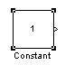
Параметры:
Constant value - постоянная величина.

6.1.2 Генератор сигналов

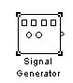
Параметры:
- Frequency - частота (рад/с)
- Peak - максимальное значение.
- Range - диапазон значений (вводится для удобства изменения значений с помощью ползунка шкалы).

6.1.3. Источник синусоидального сигнала

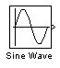

Параметры:
- Amplitude - амплитуда
- Frequency (rad/sec) - частота (рад/с).
- Phase (rads) - начальная фаза (рад)
- Sample time - шаг квантования по времени (задается в случае необходимости).

6.1.4. Генератор импульсов

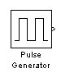
Параметры:
- Pulse period (sec) - период следования импульсов (с).
- Pulse width - ширина импульса (с).
- Pulse height - амплитуда импульса.
- Pulses start time - задержка начала следования импульсов.

6.1.5. Генератор ступенчатого сигнала

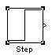
Параметры:
- Step time - время подачи ступенчатого сигнала (с).
- Initial value - начальное значение сигнала.
- Final value - конечное значение сигнала.

6.2. Slinks - устройства для наблюдения сигналов

6.2.1. Осциллограф

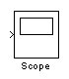
Параметры:
- Horizontal - горизонтальная развертка (с).
- Vertical Range - вертикальная развертка..

6.2.2. Графопостроитель функции двух переменных

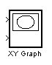
Параметры:
- X-min - минимальное значение сигнала по горизонтальной оси
- X-max - максимальное значение сигнала по горизонтальной оси.
- Y-min - минимальное значение сигнала по вертикальной оси.
- Y-max - максимальное значение сигнала по вертикальной оси.
6.3. Discrete - дискретные элементы

6.3.1. Устройство задержки сигнала

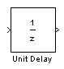
Параметры:
- Sample time - период дискретности.
- Initial condition - начальное значение.

6.3.2 Дискретный фильтр

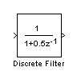
Параметры:
- Numerator - коэффициенты числителя.
- Denominator - коэффициенты знаменателя.
- Sample time - период дискретности.

6.3.3. Дискретная передаточная функция

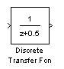
Параметр:
1. Numerator - коэффициенты числителя.
2. Denominator - коэффициенты знаменателя.
- Sample time - период дискретности.

6.3.4. Дискретный интегратор

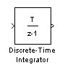
Параметры:
- Sample time - период дискретности.
- Initial condition - начальное значение.

6.4. Continuous - Непрерывные блоки

6.4.1. Блок вычисления производной сигнала

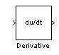
Параметры: Нет.

6.4.2. Блок моделирования линейной системы в уравнениях пространства-состояния

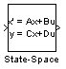
Параметры:
- A, B, C, D - мастерицы коэффициентов системы уравнения.
- Initial conditions - начальные условия.

6.4.3. Интегратор

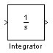
Параметры:
Initial value - начальное значение выходного сигнала.

6.4.4. Передаточная функция (форма 1)

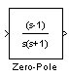
Параметры:
- Zeros - нули передаточной функции.
- Poles - полюса передаточной функции.

6.4.5. Передаточная функция (форма 2)

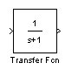
Параметры:
- Numerator - коэффициенты числителя.
- Denominator - коэффициенты знаменателя.
6.5. Math Operations - Математики операции

6.5.1. Блок суммирования сигналов

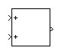
Параметры:
List of signs - число входов (указывается символами «+»)

6.5.2. Усилитель

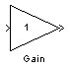
Параметры:
Gain - коэффициент усиления.

6.5.3. Блок вычисления знака сигнала (сигнатура)

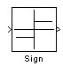
Параметры: Нет.

6.5.4. Блок умножения

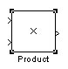
Параметры:
Number of inputs - число входов.

6.5.5. Блок вычисления модуля

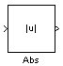
Параметры: Нет.

6.5.6. Мультиплексор

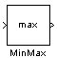
Параметры:
Numbers of inputs - количество входов.

6.6. Discontinuities - Сосредоточенные неоднородности

6.6.1. Двухпозиционный релейный элемент

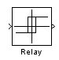
Параметры:
- Input for on - уровень входного сигнала необходимого для включения релейного элемента.
- Input for off - уровень входного сигнала необходимого для выключения релейного элемента.
- Output when on - уровень сигнала на выходе при включенном состоянии релейного элемента.
- Output when off - уровень сигнала на выходе при выключенном состоянии релейного элемента.

6.6.2. Нелинейный блок типа «люфт»

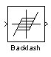
Параметры:
- Dead band width - ширина люфта.
- Initial input value - начальное значение входной величины.
- Initial output value - начальное значение выходной величины.

6.6.3. Нелинейный блок типа «ограничение»

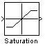
Параметры:
- Lower output limit - нижний уровень ограничения.
- Upper output limit - верхний уровень ограничения.

6.6.4. квантователь уровня сигнала

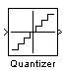
Параметры:
Quantization interval - интервал квантования по входного сигнала.

6.6.5. Нелинейный юлок типа «зона нечувствительностит»

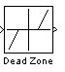
Параметры:
- Start of dead zone - начало зоны нечувствительности (по входному сигналу).
- End of dead zone - конец зоны нечувстввительности (по входному сигналу).

6.6.6. Нелинейный элемент типа «сухое тренение »

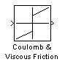
Параметры:
- Offset discontinuity at zero - величина разрыва относительно нуля.
- Gain - коэффициент усиления.

